Министерство образования и науки Российской Федерации

Федеральное государственное автономное образовательное

учреждение высшего образования

Национальный исследовательский университет “МИЭТ”

Институт системной и программной инженерии и информационных технологий

**Дисциплина: Критерии качества в научных исследованиях**

**Домашнее задание №4**

**Непрерывное улучшение качества процессов и продукции**

Выполнил:

студент группы ПИН-12М

*Артамонова Анастасия*

Москва, 2024 г.

**Первая часть. Мысле-схема**

В первой части домашнего задания был подготовлен реферат по материалу раздела 4.1. «Принцип непрерывного совершенствования» учебного пособия Никифоровой-Денисовой С.Н. «Всеобщее управление качеством» в виде мысле-схемы (рис. 1).

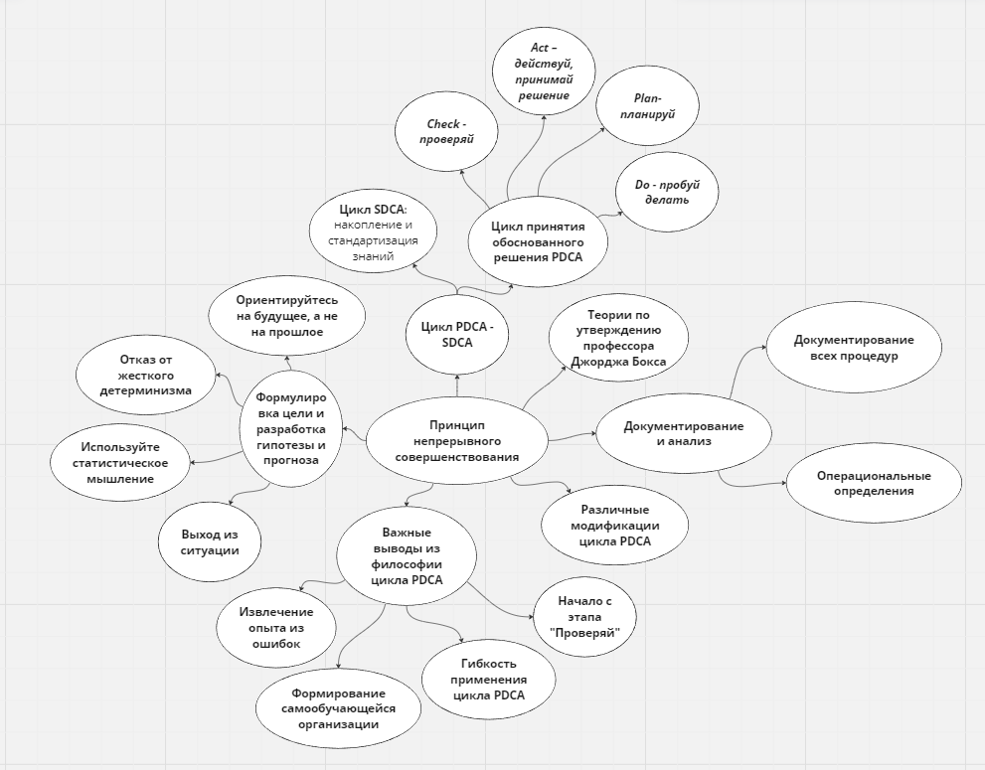

Рисунок 1 – Мысле-схема по материалам темы

**Вторая часть. Операциональные определения**

Во второй части были сформулированы три операциональных определения следующих понятий: холодильник, трамвай и автомобиль.

Цвета, которыми выделены части определений, означают следующее:

1. Область и Цель использования данного определения, включая критерий попадания в эту область.

2. Способ оценки (расчёта) определенного показателя.

3. Способ принятия решений, основанных на результатах измерения.

Холодильник – это бытовой прибор, предназначенный для охлаждения и сохранения продуктов питания с целью продления их свежести, его эффективность измеряется по поддержанию оптимальной температуры внутри камеры, и решения по настройке температуры принимаются на основе данных о типе продуктов и продолжительности их хранения.

Трамвай – это вид общественного транспорта, предназначенный для перевозки пассажиров по рельсовым путям в черте города, целью которого является обеспечение удобного и доступного передвижения для жителей города, эффективность оценивается по скорости, надежности и пассажирообороту, а решения о маршрутах и расписании принимаются на основе анализа пассажиропотока и транспортных потребностей города.

Автомобиль – это транспортное средство, предназначенное для перевозки пассажиров и грузов по дорогам, с целью обеспечения удобного и индивидуального передвижения, его эффективность оценивается по расходу топлива, производительности и уровню выбросов, а решения о выборе маршрутов и техническом обслуживании принимаются на основе анализа эффективности и безопасности эксплуатации.